第 08 讲 矩形与菱形

知识点01 矩形的定义及其性质

1. 矩形的定义：
有一个角是直角的平行四边形是矩形。

2. 矩形的性质：
①矩形是特殊的平行四边形，具有平行四边形的一切性质。
特殊性质：
②边的特殊性：对边平行且相等，邻边互相垂直。
③角的特殊性：四个角都是直角。
④对角线的特殊性：对角线相等且互相平分。
即：AC = BD，OA = OB = OC = OD。
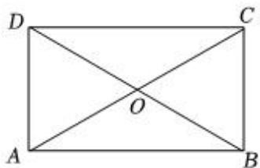
由此可得：△OAB，△OBC，△OCD，△OAD 均是等腰三角形。
⑤面积：等于任意一组邻边的乘积。
⑥对称性：既是中心对称图形，也是轴对称图形。

例题讲解
1．下列性质中，矩形具有但平行四边形不一定具有的是（ ）
A．对边相等 B．对角相等
C．对角线相等 D．对边平行

知识点02 直角三角形斜边上的中线
- 直角三角形斜边的中线的性质：
由矩形的对角线的性质可知：直角三角形斜边上的中线等于斜边的一半。

例题讲解
2．如图，嘉嘉利用刻度直尺（单位：cm）测量三角形纸片的尺寸，点 B，C 分别对应刻度尺上的刻度 2 和 8，D 为 BC 的中点，若 ∠BAC = 90°，则 AD 的长为（ ）
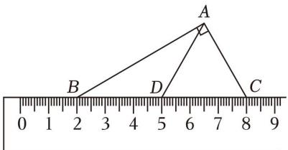
A．3cm B．4cm C．5cm D．6cm

知识点03 矩形的判定
- 直接判定：
有三个角（四个角）是直角的四边形是矩形。
符号语言：∵∠ABC = ∠BCD = ∠CDA = ∠DAB = 90°
∴四边形 ABCD 是矩形
- 利用平行四边形判定：
①有一个角是直角的平行四边形是矩形。
符号语言：∵在 ▱ABCD 中，∠ABC = 90°
∴四边形 ABCD 是矩形
②对角线相等的平行四边形是矩形。
符号语言：∵在 ▱ABCD 中，AC = BD
∴四边形 ABCD 是矩形
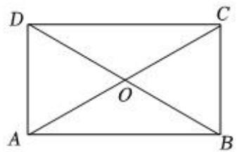

例题讲解
3．在四边形 ABCD 中，AC、BD 交于点 O，在下列条件中，不能判定四边形 ABCD 为矩形的是（ ）
A．AO = CO，BO = DO，∠BAD = 90°
B．AB = CD，AD = BC，AC = BD
C．∠BAD = ∠BCD，∠ABC + ∠BCD = 180°，AC ⊥ BD
D．∠BAD = ∠ABC = 90°，AC = BD

知识点04 菱形的定义与性质

1. 菱形的定义：
有一组邻边相等的平行四边形是菱形。

2. 菱形的性质：
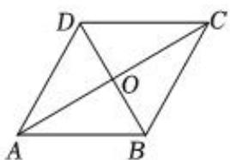
①菱形是特殊的平行四边形，具有平行四边形所有的性质。
特殊性：
②边的特殊性：四条边都相等。
即：AB = BC = CD = AD。
③对角线的特殊性：对角线互相垂直，并且每条对角线平分一组对角。
即：AC ⊥ BD，且 ∠DAC = ∠BAC，∠DCA = ∠BCA，
∠ADB = ∠CDB，∠ABD = ∠CBD。
④面积计算：等于对角线乘积的一半。即菱形 ABCD 的面积 S = 1/2 × AC × BD。
⑤对称性：既是中心对称图形，也是轴对称图形。

例题讲解
4．菱形不具有的性质是（ ）
A．对角相等
B．对边平行
C．对角线互相垂直
D．对角线相等

知识点05 菱形的判定
- 直接判定：
四条边都相等的四边形是菱形。
符号语言：∵AB = BC = CD = AD
∴四边形 ABCD 是菱形
- 平行四边形判定：
①邻边相等的平行四边形是菱形。
符号语言：∵在 ▱ABCD 中，AB = AD
∴四边形 ABCD 是菱形
②对角线相互垂直的平行四边形是菱形。
符号语言：∵在 ▱ABCD 中，AC ⊥ BD
∴四边形 ABCD 是菱形
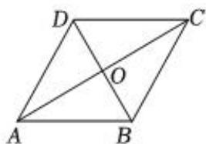

例题讲解
5．如图所示，已知 △ABC 中，AB = AC，将 △ABC 沿边 BC 翻转，得到的 △DBC 与原 △ABC 拼成四边形 ABDC，则能直接判定四边形 ABDC 是菱形的依据是（ ）
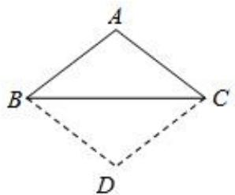
A．一组邻边相等的平行四边形是菱形
B．四边相等的四边形是菱形
C．对角线互相垂直的平行四边形是菱形
D．对角线互相垂直平分的四边形是菱形

当堂练习
6．如图，在矩形 ABCD 中，对角线 AC，BD 交于点 O，过点 O 作 EF ⊥ AC 交 AD 于点 E，交 BC 于点 F．已知 AB = 4，△AOE 的面积为 5，则 DE 的长为（ ）
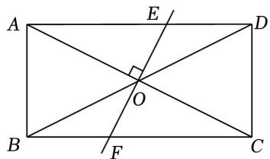
A．2 B．√5 C．√6 D．3
7．如图，AC，BD 是矩形 ABCD 的对角线，∠AOB = 50°，则∠ACD 的度数为（ ）
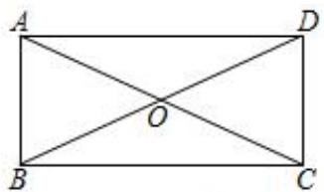
A．50° B．55° C．60° D．65°
8．在平面直角坐标系中，若长方形的三个顶点坐标分别是（﹣1，﹣1），（﹣1，2），（3，2），则第四个顶点的坐标是（3，﹣1）。
9．如图，在 Rt△ABC 中，∠ABC = 90°，D 是 AC 的中点．若 BD = 8，则 AD = 8。
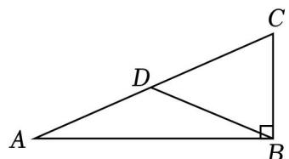
10．在四边形 ABCD 中，AD ∥ BC，下列选项中，不能判定四边形 ABCD 为矩形的是（ ）
A．AD = BC 且 AC = BD
B．AD = BC 且 ∠A = ∠B
C．AB = CD 且 ∠A = ∠C
D．AB ∥ CD 且 AC = BD
11．菱形的对角线长分别为 10cm，8cm，则此菱形的周长为（ ）
A．12 cm B．√41 cm
C．4√41 cm D．24 cm
12．如图，AC，BD 是菱形 ABCD 的对角线，若 ∠1 = 20°，则 ∠2 的度数为 70°。
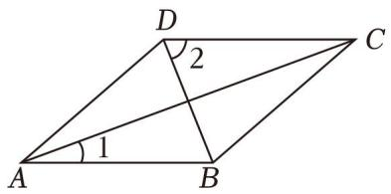
13．如图：已知点 A 的坐标为（-2√3，2），菱形 ABCD 的对角线交于坐标原点 O，则 C 点的坐标是（ ）
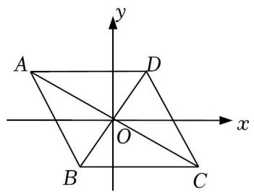
A．（-2√3，-2）B．（2√3，-2）
C．（2，-2√3）D．（-2，-2）
14．下列说法中，正确的是（ ）
A．四边相等的四边形是菱形
B．对角线互相垂直的四边形是菱形
C．对角线互相平分的四边形是菱形
D．对角线相等的平行四边形是菱形
15．如图，在 Rt△ABC 中，∠ACB = 90°，D 为 AB 的中点，AE ∥ CD，CE ∥ AB，连接 DE 交 AC 于点 O，求证：四边形 ADCE 为菱形
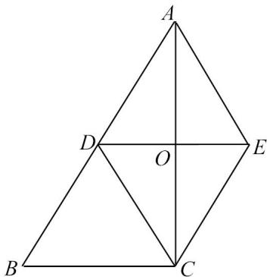

课后作业
16．如图，在矩形 ABCD 中，AB = 6 cm，对角线 AC 与 BD 相交于点 O，DE ⊥ AC，垂足为 E，AE = 3CE，则 BD 的长为（ ）
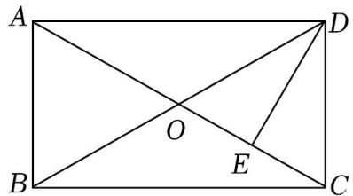
A．6 cm B．3√2 cm
C．12 cm D．3√3 cm
17．如图，在矩形 ABCD 中，对角线 AC、BD 相交于点 O，AE ⊥ BD 交 BD 于点 E，∠AOB = 110°，则 ∠DAE 的度数为（ ）
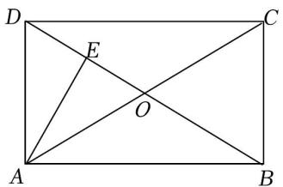
A．40° B．35° C．30° D．25°
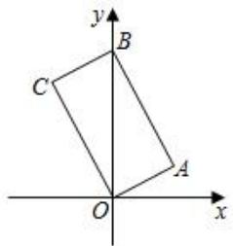
18．如图，四边形 OABC 是矩形，A（2，1），B（0，5），点 C 在第二象限，则点 C 的坐标是（ ）

A．（﹣1，3）
B．（﹣1，2）
C．（﹣2，3）
D．（﹣2，4）
19．如图，三位同学分别站在一个直角三角形的三个顶点处做投圈游戏，目标物放在斜边 AB 的中点 E 处，已知 AB = 6 m，则点 C 到点 E 的距离是（ ）
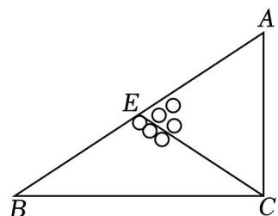
A．6m B．2.5m C．4m D．3m
20．若菱形的面积为 216，其中一条对角线的长为 24，则该菱形的周长为（ ）
A．36 B．24 C．48 D．60
21．如图，四边形 OABC 是菱形，AC = 12，OB = 16，则顶点 A 坐标是（10，0）。
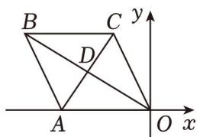
22．如图，在 ▱ABCD 中，CF ⊥ AB 于点 F，过点 D 作 DE ⊥ BC 的延长线于点 E，且 CF = DE
（1）求证：四边形 ABCD 为菱形；
（2）若 ∠B = 60°，AF = 5，求 BC 的长
